Конспект урока 5 класс

Тема : «Стороны горизонта. Азимут. Ориентирование на местности : определение сторон горизонтапо компасу и местным признакам.
Абсолютная и относительная высота. Определение высот. Шкала высот и глубин.»

Цель: - дать представление об относительной и абсолютной высоте, азимута, сторон горизонта, научить учащихся определять абсолютную высоту по картам
- развивать умение сопоставлять, устанавливать связи и отношения
- воспитание внимательности, целеустремленности.

Ход урока :

- Организационный момент
- Проверка домашнего задания

- Что такое план местности?
- Географическая карта?
- Что такое условные знаки?

- Изучение нового материала

- Рельеф.
Земная поверхность крайне неровная. На ней выделяется суша и океан. В их пределах имеются грандиозные горные цепи и глубокие океанические впадины, обширные равнины и подводные плато, низменности, балки, котловины, барханы и т.д.

Рельеф постоянно изменяется, что обусловлено геологическими процессами, протекающими под влиянием внутренних (движения земной коры) и внешних (работа текучих вод, льда, ветров и др.) причин.

Важнейшими характеристиками рельефа являются абсолютная и относительная высота.

Абсолютная высота — высота любой точки земной поверхности над уровнем океана. Она бывает положительной (местность лежит выше уровня океана) и отрицательной (местность расположена ниже уровня океана).

Относительная высота — это превышение одной точки земной поверхности над другой. Она показывает, на сколько одна точка земной поверхности расположена выше или ниже другой. Абсолютные и относительные высоты характеризуют расчлененность рельефа.

Различают положительные и отрицательные формы рельефа. Крупнейшие отрицательные формы рельефа на Земле — впадины океанов, положительные — материки. Это формы рельефа первого порядка. Формы рельефа второго порядка — горы и равнины (как на суше, так и на дне океанов). Поверхность гор и равнин имеет сложный рельеф, состоящий из более мелких форм.

- Как измерить высоты
Для того чтобы изобразить неровности земной поверхности (горы, равнины, холмы, впадины) на плоскости, необходимо использовать специальные условные знаки.

Для того чтобы на листе бумаги показать выпуклые и вогнутые неровности, их высоту и крутизну склонов, необходимо сначала измерить высоту точек.

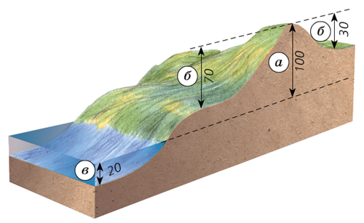

Абсолютная высота (а), относительная высота (б), абсолютная глубина (в) в метрах

Уровень моря принимают за 0 метров, так как все моря и океаны сообщаются между собой и находятся примерно на одном уровне.

На планах и физических картах имеются отметки высот и глубин. Отметки высот обозначают точками, возле которых проставлены числа, а отметки глубин — только числами. Они показывают высоту или глубину земной поверхности в метрах по отношению к уровню Мирового океана.

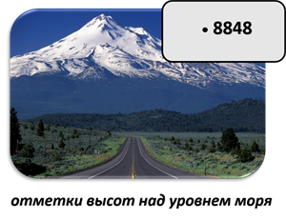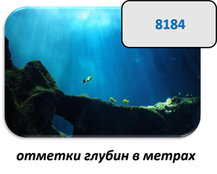

Например : Средняя абсолютная высота Москвы — 156 м, а Санкт-Петербурга — 3 м. Это означает, что территория, на которой находится Москва, располагается выше уровня моря на 156 м, а Санкт-Петербург — на 3 м.

Абсолютные высоты наиболее важных объектов на планах и картах подписаны цифрой и обозначены точкой — отметкой высоты.

На суше есть впадины, которые лежат ниже уровня моря. В этом случае перед значением высоты ставят знак « – », например – 27 .

Глубину морей и океанов также отсчитывают от уровня моря.
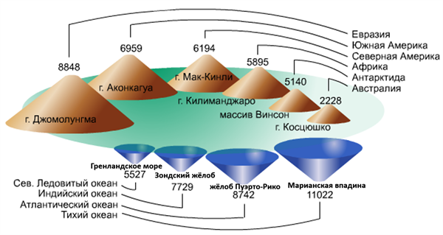

Наибольшие высоты материков и глубины океанов в метрах.

Относительная высота — высота одной точки поверхности относительно другой.
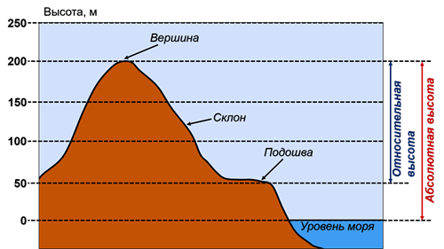

Если вершина холма возвышается над уровнем моря на 200 м, а над окружающей равниной — на 150 м, то 200 м — абсолютная высота холма, а 150 м — его относительная высота.

- Стороны горизонта
В географии сторона горизонта — одно из четырёх основных направлений: север, юг, запад, восток. Между ними находятся промежуточные стороны горизонта: северо-запад, северо-восток, юго-запад и юго-восток. Ориентирование — это определение своего местоположения относительно сторон горизонта и окружающих объектов.

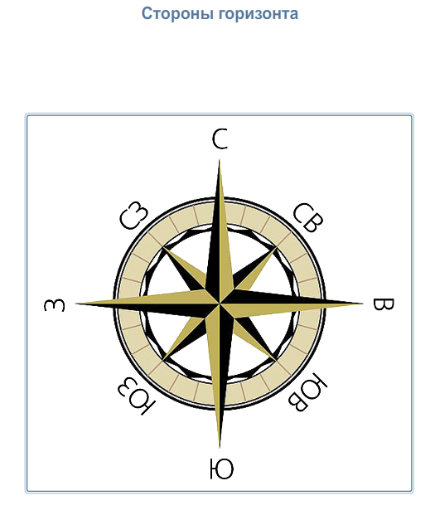
- Способы ориентирования на местности
Ещё в древности человек в Северном полушарии определял южное направление по положению солнца в полдень. Полуденная тень от предметов здесь всегда направлена с юга на север. Восточное направление можно узнать по месту восхода солнца, а западное — по месту заката. Очень надёжный способ ориентирования в Северном полушарии по Полярной звезде. На неё направлен северный конец земной оси, поэтому она всегда указывает направление на север. Если встать лицом па север, то сзади окажется юг, справа восток, а слева — запад. Для ориентирования можно использовать и местные признаки. Например, кора деревьев с северной стороны грубее и темнее, чем с южной, а южная сторона муравейников более пологая, чем северная.

- Компас
Для точного определения сторон горизонта необходим компас. Его магнитная стрелка всегда показывает на север. При определении сторон горизонта компас устанавливают в горизонтальном положении так, чтобы его стрелка не касалась корпуса, и, поворачивая его, совмещают конец стрелки с указателем С (север). Такое положение означает, что компас сориентирован. Азимут Чтобы определить точное направление на объект, недостаточно знать, в какой стороне горизонта он находится. Нужно определить азимут на этот объект.

Азимут — это угол между направлением на север и направлением на объект. Угол — фигура, образованная двумя лучами, выходящими из одной точки. Единица измерения угла — градус, который записывается так: 1°. Градусом называют 1/180 долю развёрнутого угла.

Градус может служить мерой окружности и дуг окружности. Всякая окружность независимо от её радиуса содержит 360° , а полуокружность — 180°. Окружность циферблата компаса тоже поделена на 360°. Для определения азимута с помощью компаса его сначала ориентируют. Затем на компас кладут тонкую палочку но направлению от центра компаса к предмету. Азимут отсчитывают от севера по часовой стрелке к направлению на предмет. Так, направление на восток имеет азимут 90°, на юг — 180°, на запад — 270°

- Подведение итогов урока

- Что такое абсолютная и относительная высота?
- Как называются стороны горизонта?
- Что такое азимут

- Домашнее задание

